**EXMO. SR. PRESIDENTE DA CÂMARA MUNICIPAL DE SUMARÉ**

O vereador abaixo subscrito, no uso de suas prerrogativas regimentais, solicita que a presente indicação seja encaminhada ao Exmo. Sr. Prefeito para que o departamento competente viabilize a **OPERAÇÃO TAPA BURACO** na **Rua Daniel Moreira, nº 172 – Jardim São Francisco** - **Sumaré/SP.**

Sabe-se que os buracos atrapalham o trânsito e inviabilizam o fluxo dos veículos. Por essa razão se faz necessária a operação tapa buraco na via pública a fim de proporcionar mais segurança no trânsito e viabilizar a mobilidade urbana.

Neste sentido, considerando que é dever da Administração Pública manter as ruas em condições de tráfego, esperamos empenho e atenção especial para com esta indicação, visto que se trata de um pleito da população e o atendimento é de suma importância.

Sumaré, 22 de julho de 2020.

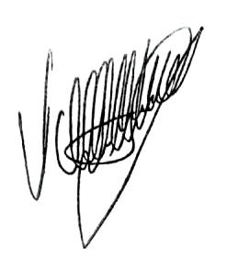

**Valdir de Oliveira**

**Republicanos**